Demonstrationsexperiment „Interferenz bei Schallwellen“
Einführung
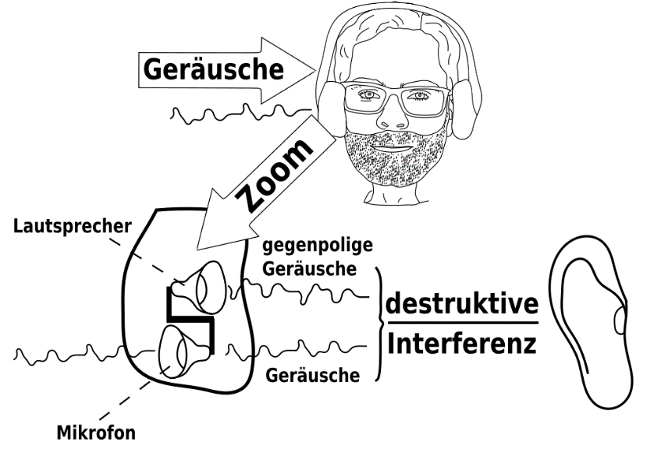
Mithilfe sogenannte „Antischall-Kopfhörer“
ist es möglich störende Umgebungsgeräuschen zu reduzieren. Der Kopfhörer nimmt mit einem integrierten Mikrofon den Schall von außen auf, der dann über einen eingebauten Verstärker mit eigener Stromversorgung mit gegenpoligem Signalverlauf über die Lautsprecher des Kopfhörers wiedergegeben wird. Der ursprüngliche Schall wird dann durch destruktive Interferenz abgeschwächt.

Material
2 Lautsprecher | 1 Frequenzgenerator | Stromkabel

Aufbau und Durchführung
Zwei Lautsprecher (Sender) sind an einem Frequenzgenerator angeschlossen. Man stellt eine bestimmte Frequenz ein und stellt sich in unterschiedlichen Abständen zu den beiden Lautsprechern.

Hinweis: Bei zwei Lautsprechern, aus denen Musik (viele unterschiedliche Frequenzen) herauskommen, funktioniert dieses nicht, da nur gleiche Frequenzen an einem bestimmten Ort miteinander so interferieren, dass dort nichts zu hören ist bzw. die Lautstärke deutlich zunimmt. Dieser Effekt, für die eine Frequenz unter vielen Frequenzen ist kaum hörbar.

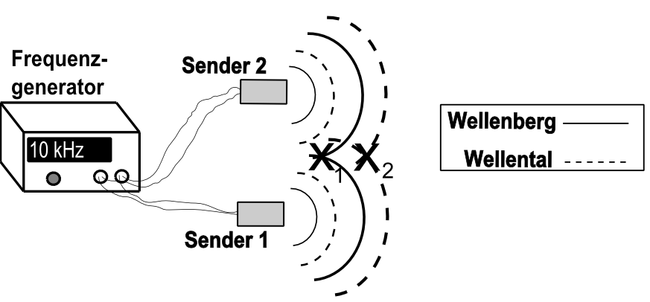
Beobachtung und Ergebnis
____________________________
____________________________
____________________________
____________________________
____________________________
____________________________
_________________________________________________________________________________________________________________________________________________________________________________________________________
______________________________________________________________________________________________________________________________________

